N氧化碳网页浏览器第四代主题开发指引
请注意,本文档仅适用于N氧化碳网页浏览器第四代(内部版本号4.0.0.62;外部版本号4.0.0.1以上) 进行开发

N氧化碳网页浏览器主题简述
N氧化碳浏览器支持的主题类型分为两种，即普通类型主题和高级类型的主题，普通主题只需要修改模板文档中的图像即可完成设计，可修改的部分为浏览器主题色调和欢迎界面图像，而高级主题包含了整体浏览器中几乎所有图形的修改权利，但高级主题暂不开放第三方制作，仅限官方发布。

二、主题的开发
N氧化碳浏览器第四代主题的制作很简单，要开发自己的主题，请先进入官方开源中心（http://www.myzchh.cn/open）下载最新的主题开发范例包，解压后您可以得到以下几个文件：
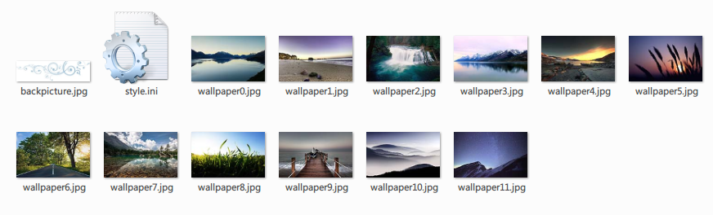
如上图所示，建立自己的主题首先需要准备12张欢迎界面的背景图像，这些图像标准像素为900px*563px，这些图像将会在欢迎界面进行随机展示。
包含的“backpicture.jpg”文件为浏览界面的背景条文件，显示在网页浏览界面右上角固定位置跟随程序右上角移动。
包含的“style.ini”是主题配置文件，用系统自带的记事本或其他文本编辑软件打开它可以看到：
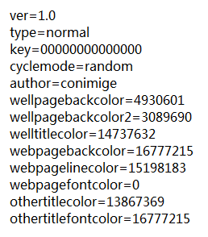
以下是对其中配置信息的解释说明：
第一行”ver“标记主题版本
用于判定给浏览器判定载入方式，一般不需要修改；
第二行”type“标记主题版本
普通版为normal，高级版暂时不公布，普通版不需要验证之下的”key“，高级版需要验证”key“ ，默认数字即可；
第三行”key“标记主题秘钥
高级版可以自定义几乎浏览器中所有的图标图案，但需要key验证通过确定是高级版主题才可；
第四行”cyclemode“标记欢迎页背景图片循环模式
random为按随机，time为按时间，internet为按固定网络地址...
如果需要time则需要目录下含有另外的固定时间脚本文件，编写方式稍后公布，如果需要internet循环则需要给出固定地址，即加一行”url=“（暂时仅支持random模式）
第五行”author“标记作者
第六行”wellpagebackcolor“标记欢迎页背景颜色值
第七行”welltitlecolor“标记欢迎页主要文字颜色值
第八行”webpagebackcolor“标记浏览页背景颜色值
第九行”webpagelinecolor“标记浏览页线条颜色值
第十行”webpagefontcolor“标记浏览页主要文字颜色值
第十一行”othertitlecolor“标记其他窗口标题文字颜色值
第十二行”othertitlecolor“标记其他窗口标题背景颜色值
第十三行”othertitlefontcolor“标记其他窗口标题文字颜色值
注：色值均为十六进制色值转换成十进制后的整数值

三、测试和发布您的主题
在您制作好您的主题后，您可以将主题文件复制到浏览器安装目录下的“\Theme\您的主题名\”文件夹中，并通过用系统自带的记事本或者其他文本编辑软件修改浏览器安装目录下的“\User\Cb4Setting.dat”，如下图修改其中的“<Theme>=”部分为您的主题名后，重启Conimige.exe测试查看您的主题样式。
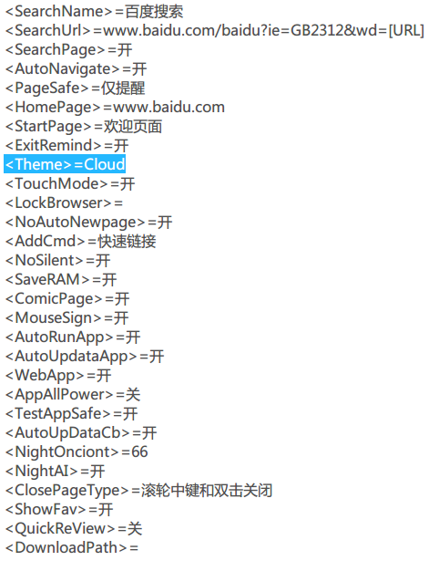
在您确定您的主题完整无误后，可以打包您的主题为rar或者zip格式的压缩包并发送邮件到 1280197400@qq.com 即可，您的主题会在我们进行审核之后发布在N氧化碳浏览器的主题园中供网友进行下载使用。

四、相关声明和协议
开发、修改、传播、使用N氧化碳浏览器的主题均代表您同意并遵守《N氧化碳浏览器主题市场服务协议》： http://www.myzchh.cn/conimige4theme/Agreement/

Myzchh Software Team
2013.10.07

